**Рекомендации для родителей**

**«Расскажем детям**

**о Великой Отечественной войне»**

**История нашей страны никогда не была безмятежной. В ней есть две особые даты: 22 июня – начало Великой Отечественной войны и 9 мая – День Победы. Семьдесят четыре года минуло со дня Победы в Великой Отечественной войне, но до сих пор не меркнет величие подвига нашего народа. Победа над фашизмом – великий урок всем поколениям. Поэтому мы, взрослые, должны сделать так, чтобы наши дети уже в дошкольном возрасте знали и помнили эти радостные и трагичные страницы нашей истории и не повторяли ошибок прошлого. Недаром О. Бисмарк говорил: «Даже победоносная война – это зло, которое должно быть предотвращено мудростью народа».**

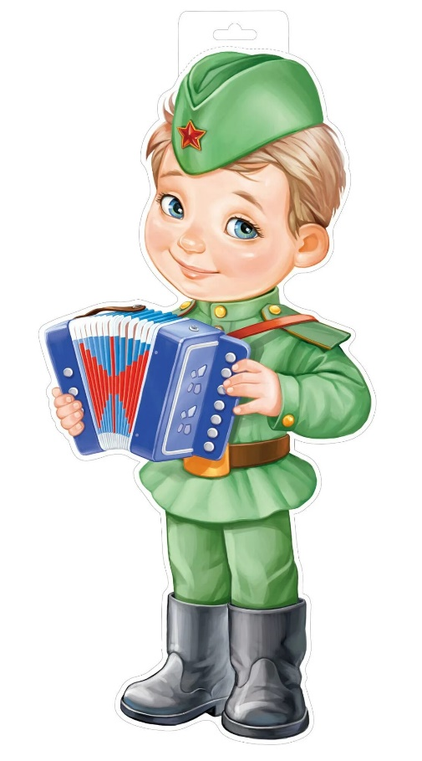**9 мая – праздник простой и в то же время сложный для понимания детей. С одной стороны, простая и понятная тема борьбы добра со злом, а с другой – очень сложно объяснить, почему была война, почему люди уничтожали друг друга. Тема войны очень глубокая и серьёзная, особенно для детей 5-6 лет. У этого возраста есть своя специфика: ребенку не свойственно трагическое восприятие мира из – за ограниченный детский опыт, и присутствия недостаточной сформированности временных связей. К тому же в век информационных технологий у современных детей понемногу стирается грань между реальностью и игрой. Детям очень сложно понять такие сложные темы во всем многообразии конкретной информации. Мышление в дошкольном возрасте носит ярко выраженный конкретный, образный характер и во многом еще сохраняет тесную связь с практической деятельностью. Детям очень трудно понять то, что не проходит через их практическую деятельность.**

**Поэтому следует, уделить особое внимание, на эмоциональное восприятие детьми темы войны - борьбы добра со злом. Ведь им недостаточно знать, надо чувствовать.**



****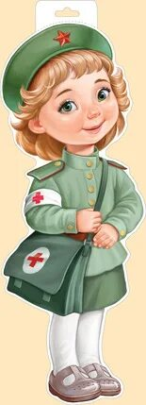**Для того чтобы у детей появился интерес к данной теме в детских образовательных учреждениях осуществляется целенаправленная работа, а именно проводятся тематические занятия, чтение художественной литературы, продуктивная, игровая, театрализованная деятельность. Но времени, выделенного в детском саду для совместной деятельности с детьми на данную тему явно недостаточно. Поэтому, данная работа предполагает активное участие родителей не только в мероприятиях, проводимых внутри детского сада, но и ознакомление детей с темой Великой Отечественной войны в семье.**

**Предлагаем примерные формы работы по изучению данной темы родителей со своими детьми дома:**

* **чтение литературы, беседы и просмотр телепередач на военную тематику;**
* **рассматривание иллюстраций, семейных фотографий (бабушек, дедушек);**
* **словесно – дидактические игры;**
* **заучивание стихотворений, пословиц, поговорок, песен на военную тему;**
* **участие в выставках совместного семейного творчества;**
* **посещение военных музеев, ознакомление с памятниками, экскурсии на памятные исторические места (если имеется такая возможность).     Особое внимание родителей хотелось бы уделить ознакомлению детей дошкольного возраста с произведениями о Великой Отечественной войне, воспитывающими историческую память и уважение, гордость за свою Родину.**

**Какие же книги о войне для детей можно посоветовать прочитать ребятам? Разумеется, самыми интересными для них будут те произведения, герои которых их сверстники. Что пережили их ровесники? Как вели себя в сложнейших ситуациях? Какой вклад внесли в Победу?**

**Почти все написанное для детей о войне создано во второй половине ХХ столетия. В детской литературе для дошкольников существует одна тема – память о Великой Отечественной войне. Редкие авторы обращаются к событиям военных лет непосредственно. Право на это дано не каждому, его надо заслужить.**



**Не годятся придуманные истории о похождениях бравых солдат, легких подвигах и быстрых победах, так увлекающие малышей. Нужна, правда – яркая, убедительная, живая. Нужен смысл, доступный маленькому читателю и в то же время достойный того события, о котором идет речь.**

**Прежде чем, знакомить дошкольников с произведениями о войне, необходимо подготовить их к восприятию этой сложной темы:**

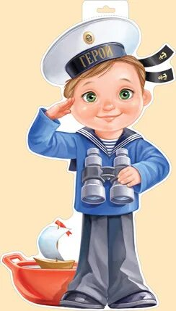**-дать небольшие сведения из истории;**

**-рассказать маленьким слушателям о том, как мужественно защищали Родину солдаты, о ценности и неповторимости каждой человеческой жизни, о подвиге каждого человека на войне и всего народа в целом;**

* **говорить с ними о губительном характере войны, сметающей на своем пути все живое, оставляющей после себя людское горе, выжженную землю. И только тогда, когда у ребенка будет сформировано хоть малейшее представление о том, что же такое «война», можно предлагать ему рассказы об этом тяжелейшем времени в истории страны.**

**Многие авторы детской литературы на собственном опыте познали все тяготы войны и не раз пережившее ее в процессе создания художественных произведений, знали то, о чем говорили читателям. Их нельзя не услышать. Предлагаю вашему вниманию список художественной литературы, которую можно прочитать в кругу семьи с детьми дошкольного возраста, а затем совместно обсудить полученные впечатления от прочитанного:**

* **С.П. Алексеев «Рассказы из истории Великой Отечественной войны». Книга посвящена трем главным сражениям Великой Отечественной войны. О том, как развивалась грандиозная битва у стен Москвы, о героизме советских людей, вставших на защиту столицы;**
* **Е. Благинина «Шинель» - о детстве, лишенном радостей по чьей – то злой воле, подраненном войной, заставившей рано повзрослеть;**
* **А. Барто «Звенигород» - о военном детстве в тылу;**



* **С.М. Георгиевская «Галина мама». Эта небольшая повесть написана для малышей, для дошкольников, но рассказывается в ней не о пустяках, а о воинской доблести**
* **Ю. П. Герман «Вот как это было». Повесть написана от имени маленького героя Мишки. Автор показал войну, блокаду в детском восприятии - в произведении нет ни одного слова, которое выходило бы за границы Мишкиного понимания.**
* **В. Ю. Драгунский Арбузный переулок. (в кн. «Денискины рассказы»). Отец рассказывает Дениске о своем голодном военном детстве.**
* **А. М. Жариков «Смелые ребята», «Максим в отряде», «Юнбат Иванов». - В. А. Осеева «Андрейка». Рассказ о семилетнем Андрейке, помогающем матери в тяжелые военные годы и старающемся заменить ушедшего на фронт старшего брата.**
* **К.Г. Паустовский «Стальное колечко. Сказка о девочке и волшебном колечке, которое подарил ей боец.**

**-И. Токмакова «Сосны шумят» - о том, как война долгие годы не отпускает человека.**

* 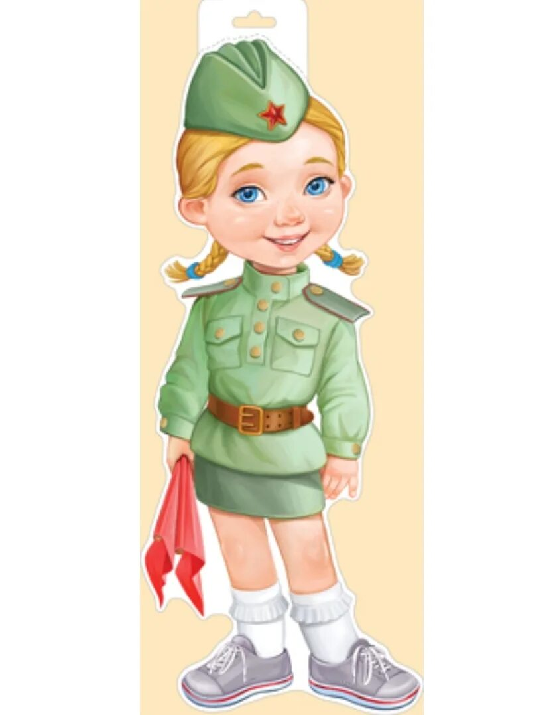**А. Шишов «Лесная девочка». Из книжки ребята узнают о судьбе маленькой девочки Тани, внучки старого партизана, в годы Великой Отечественной войны. - Ю. Яковлев «Как Сережа на войну ходил». Пронзительная сказка о мальчике Сереже, который хотел увидеть войну собственными глазами. И повел его по военной дороге никто иной, как родной дедушка... погибший в неравном бою. Нелегкий это был поход – ведь война не прогулка, а тяжелый труд, опасности, бессонные ночи и бесконечная усталость. -Л. Кассиль «Твои защитники»; - С. Михалков «День Победы».**

**Конечно, это не все произведения, которые можно прочитать с детьми дошкольного возраста. Но ясно одно – говорить о войне, читать о ней не только следует, но и необходимо. Важен, прежде всего, тот смысл, те ценности, которые с детства будет усваивать растущий человек с помощью нас – взрослых, и над которыми он будет думать если не сейчас, то впоследствии.**



**Пусть мир украсит доброта**

**И расцветут улыбкой лица,**

**А слово «страшное» война**

**Пусть никогда не повториться! Пусть солнце светит над землей, Любовь шагает по планете. И в каждой пусть семье большой с любимой мамой будут дети!**

**(М. В. Сидорова)**

***Советы родителям «Как рассказать детям о войне».***

**Первый способ — говорите об этом с ребенком!**

**Второй способ — просмотр тематических передач по телевизору вместе с детьми. Только здесь следует оговорка — не все подряд. Идеальными для просмотра станут старые военные фильмы, в которых раскрыт смысл, которые несут в себе доброту, свет, веру в Победу. Это «В бой идут одни старики», «Максим Перепелица», «Офицеры», «А зори здесь тихие». Параллельно с ними посмотрите всей семьей военный парад, концерты военных песен.**

**Третий способ — общение с ветеранами. Зачастую пожилые люди легче находят контакт с детьми, нежели родители. И они обязательно подберут нужные слова, рассказывая ребенку о пережитом.**

**Четвертый способ — расскажите о ваших воевавших предках.**

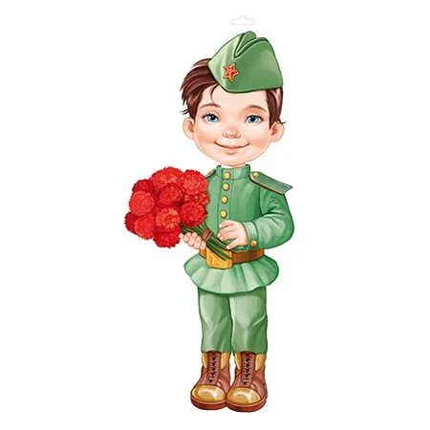**Пятый способ — делайте упор на юный возраст солдат, ушедших на войну. Постоянно упоминайте в рассказах о том, что те, кого сейчас называют героями, в то время были обычными ребятами, такого же возраста, как и ваши дети, с такими же интересами.**

**Шестой способ —интересуйтесь у воспитателей детского сада, будут ли они проводить с детьми утренники на тему Войны. Проведение таких мероприятий оставляет в душе ребенка глубокий след, заставляет прочувствовать и прожить кусочек той, военной жизни самому.**

**Седьмой способ — посещение памятных мест.**